一、简答题
1. 算法：在有限步骤内求解某一问题所使用的一组定义明确的操作序列，能够在有限时间内，对一定的规范的输入获得所要求的输出。
算法特征： 有穷性、确定性、可行性、输入、输出
2. 数据的存储结构有：顺序结构、链式结构
3. 算法的时间复杂度：当问题规模扩大后程序运行需要的时间增长有多快
 | 程序语句 | 频度f（n）
1 | for ( i=0; i<0n; i++ ) | n+1
2 | for ( j=0; j<n; j++ ) | n*(n+1)
3 | x++; | n²
频度和 f(n) = 2n²+2n+1
时间复杂度O(f(n))= O(n² )
二、应用题
1. 1）栈：是一种特殊的线性表，它所有的插入和删除都限制在表的同一端进行
2）typedef int datatype;
typedef struct node //结点
{ datatype data;
struct node *next; //链指针
} LinkStack;
LinkStack *top;
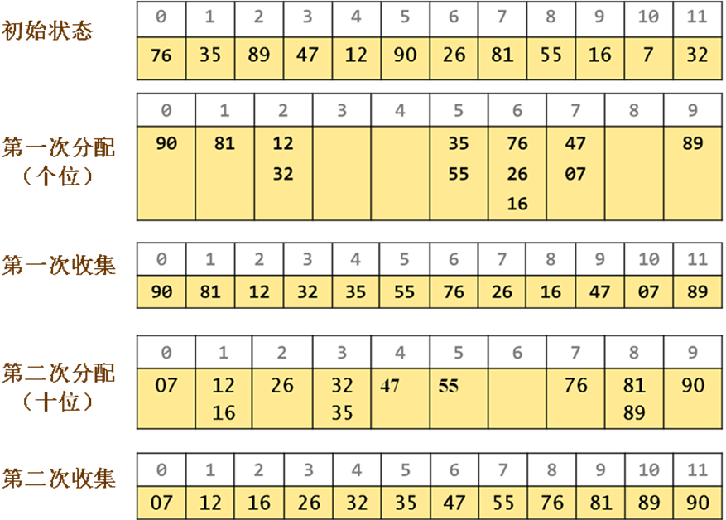
2.
第2题 4分

3．LOC（a[25,37]）=2048+(37*80+25)*3=11003
4. 后序遍历序列：echfjigdba
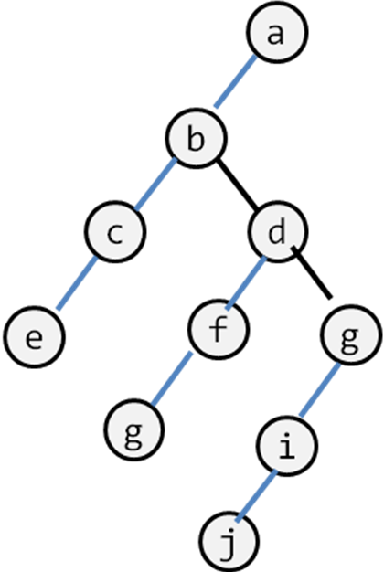
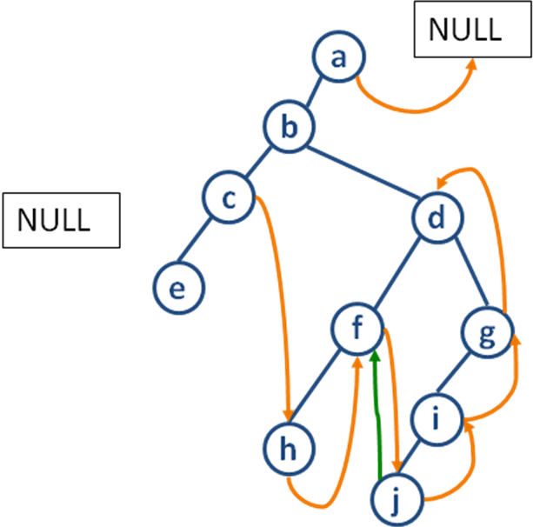

5. 最短距离
V1→V0 ∞； V1→V1 ∞； V1→V2 5； V1→V3 55（V1→V2→V3）
V1→V4 ∞； V1→V5 65 (V1→V2→v3→v5
6．表长=结点数/散列因子=[18/0.75]=24
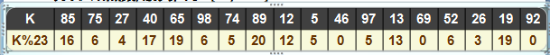
开放寻址法解决冲突的空间状态：
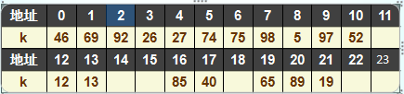

三、算法设计题
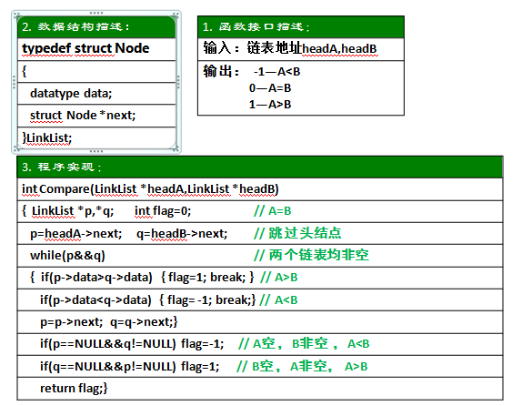
1.

2. （1）int i ；（2） p->data=a[i]; （3）p->next=q; （4）head->next=p; （5）q=head->next;

